سيرة ذاتية

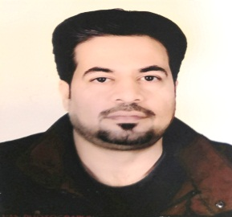
الاسم: مثنى عبد الرزاق حميد عبد

الجنس: ذكر
تاريخ التخرج: 2006
الحاله الزوجية: متزوج
تاريخ الميلاد: 1982
محل الولادة: بغداد
محل السكن: موصل
محل العمل: الموصل
رقم التلفون: 009647510397518
القومية: عراقي
البريد الالكتروني: muthanna_dr@yahoo.com
العمل الحالي: مدرس فرع الجراحة\ قسم الجراحة \كلية الطب\جامعة الموصل

الشهادات:
- بكالوريوس طب وجراحة عامة من كلية الطب جامعة بغداد في 2006
- دكتوراه(بورد) من الهيئة العراقية للاختصاصات الطبية في جراحة الكسور في 2015

تاريخ العمل:
- سنتين اقامة دورية في المستشفيات التعليمية في الموصل (2007-2009)
- سنة اقامة قدمى في جراحة العظام والكسور في مستشفى الجمهوري التعليمي في الموصل 2009
- خمسة سنوات تدريب في جراحة العظام والكسور في مستشفيات الموصل واربيل التعليمية (2010-2015)
-شهاده تدريبية في تبديل المفاصل واليزاروف من تركيا 2019
شهادة تدريبية في التداخل الدقيق لعلاج الام الفقرات من مصر في 2019

العضوية:
-عضو الجمعية العراقية لجراحة الكسور فرع الموصل في 2010
-عضو نقابة اطباء العراق في 2006
عضو الجمعية العراقية لجراحة الكسور فر كردستان العراق

كتب الشكر:
-العديد من كتب ورسائل الشكر في مجال العمل والاختصاص
اللغات:
- العربية و الانكليزية \ شهادة الحاسوب \التوفل للغة الانكليزيه\ دورة سلامة اللغة العربية

